# 新版浏览器投票指南

1. **打开波场区块链浏览器。创建或登录钱包。OPEN WALLET-CREATE WALLET（图1-1）**

https://www.tronscan.org/#/ 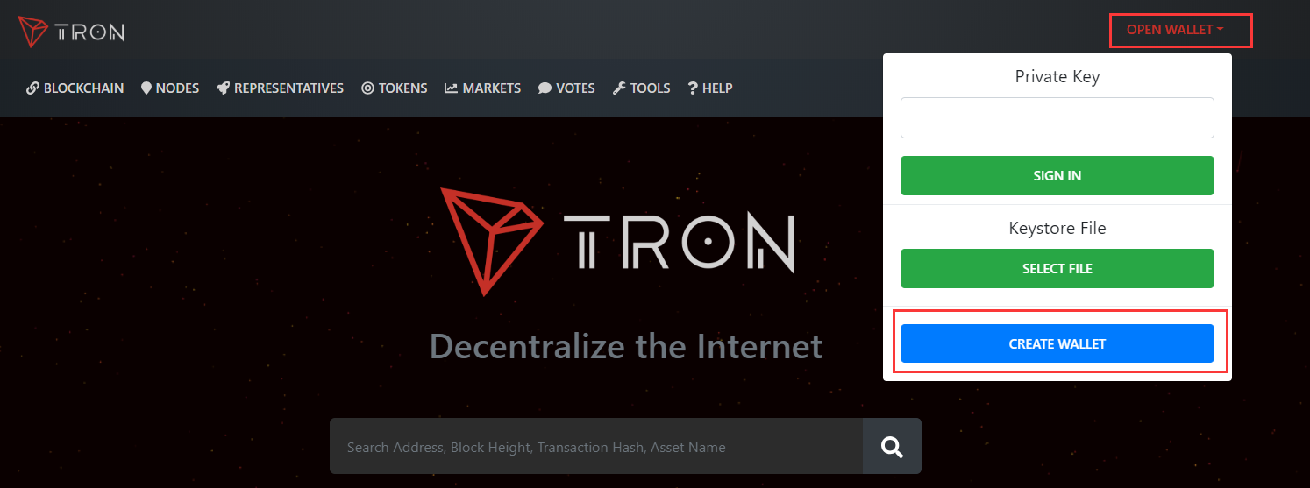

图1-1

1. **输入密码 图（2-1），下载加密密钥（图2-2）（密码会加密私钥，需要密码和私钥来登录钱包）**

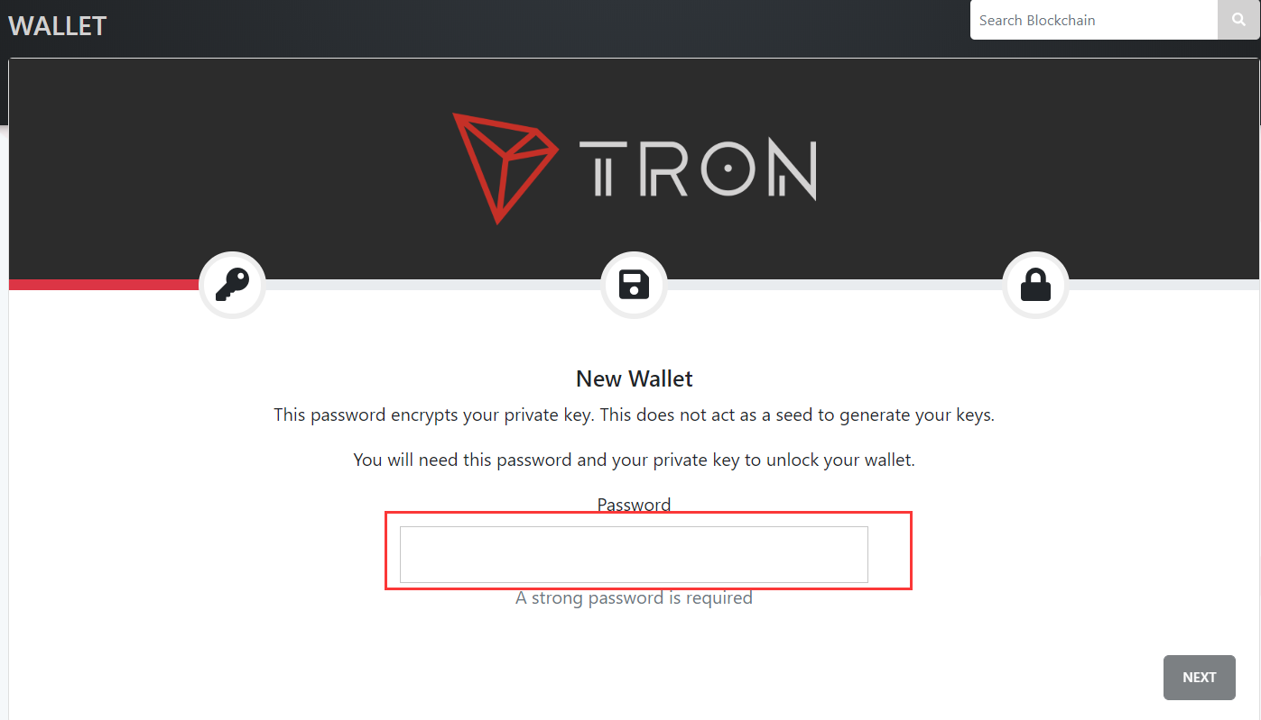

图2-1

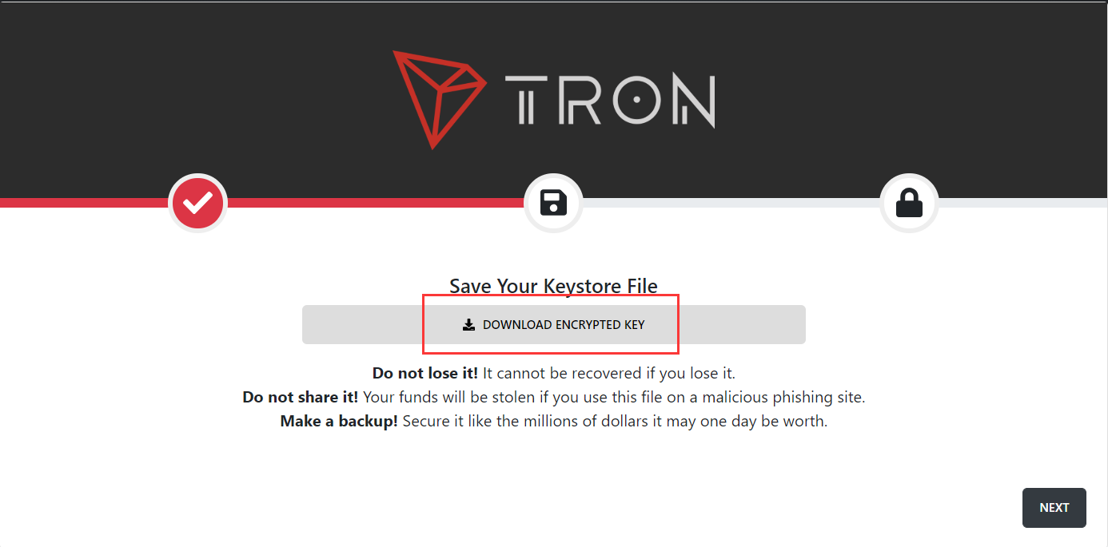图2-2

1. **Save Your Private Key 保存你的私钥，可以复制保存（图3-1），打印保存（图3-2） 注册成功进入账户页面(图3-3)**

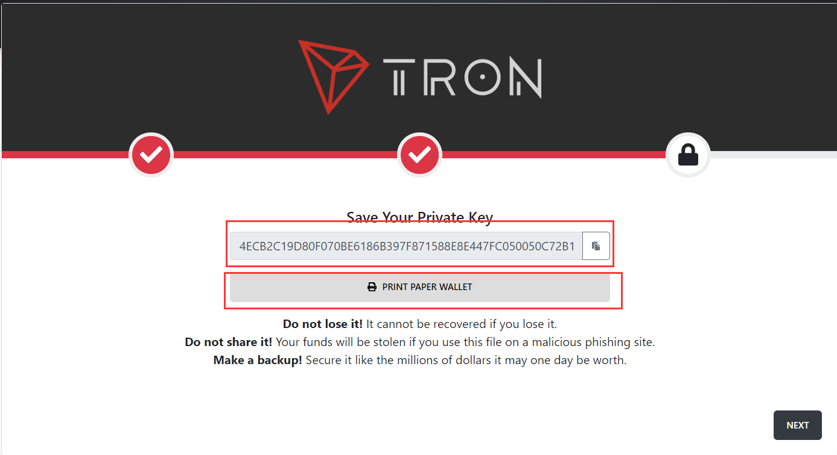

图3-1

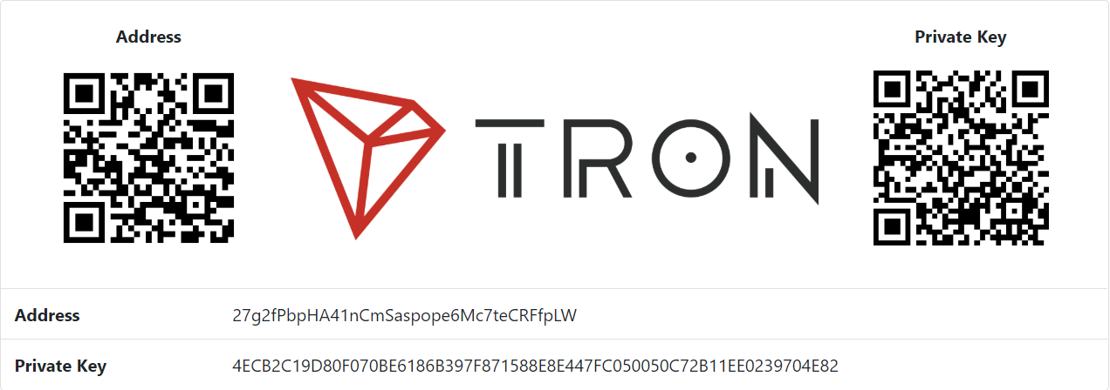

图3-2

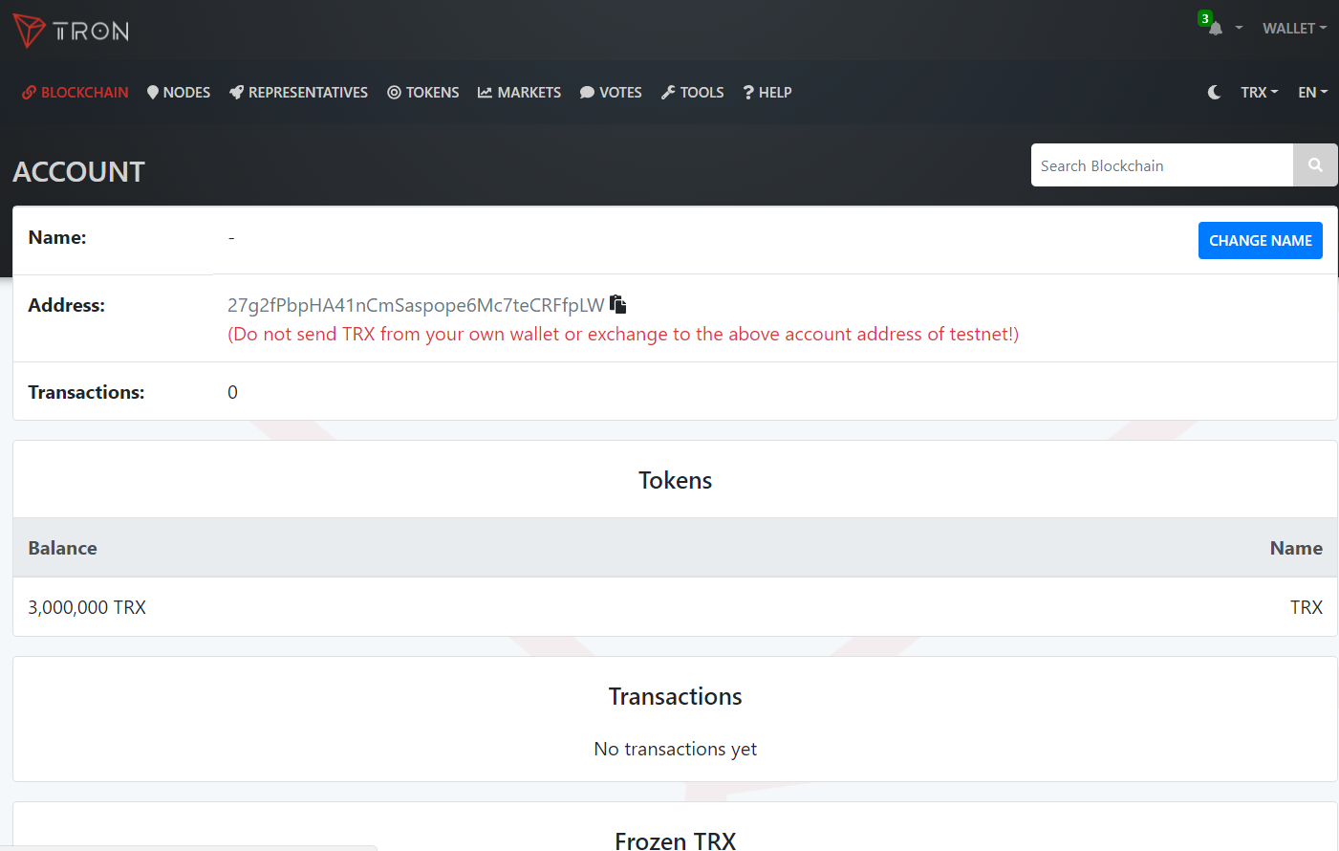

图3-3

1. **只有拥有trx时才能投票，账户页面底部可领取10000trx进行投票。每个账户只能申请一次trx(图4-1)，领取成功后可去WALLET中查看账户详情（图4-2）**



图4-1

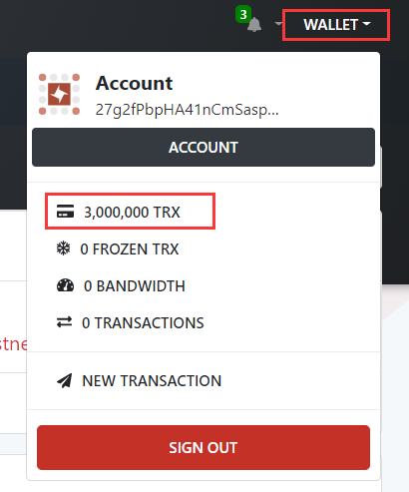

图4-2

1. **投票前需要冻结trx，才能为超级代表投票，ACCOUNT中点击FREEZE按钮(图5-1)，输入冻结数量，勾选确认冻结XXXRTX至少三天，点击FREEZE BALANCE冻结TRX(图5-2)**

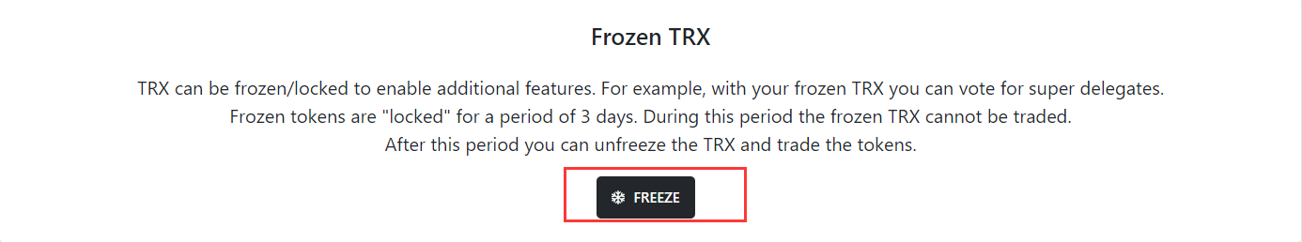

图5-1

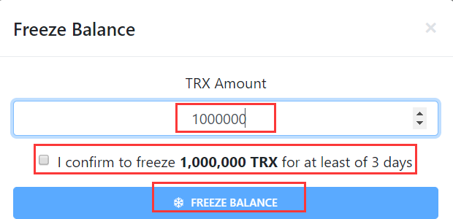

图5-2

冻结说明：冻结仅限于TRX，冻结TRX带来两个效果：获得股权和带宽，股权是投票使用。发生解冻操作时，以前的投票会失效，可以通过重新冻结并投票来避免失效。解冻后带宽不会清空，下次冻结时，新冻结部分带宽将进行累加

1. **投票给超级代表，导航栏中点击VOTES进入投票页面，点击START VOTING开始投票(图6-1)**

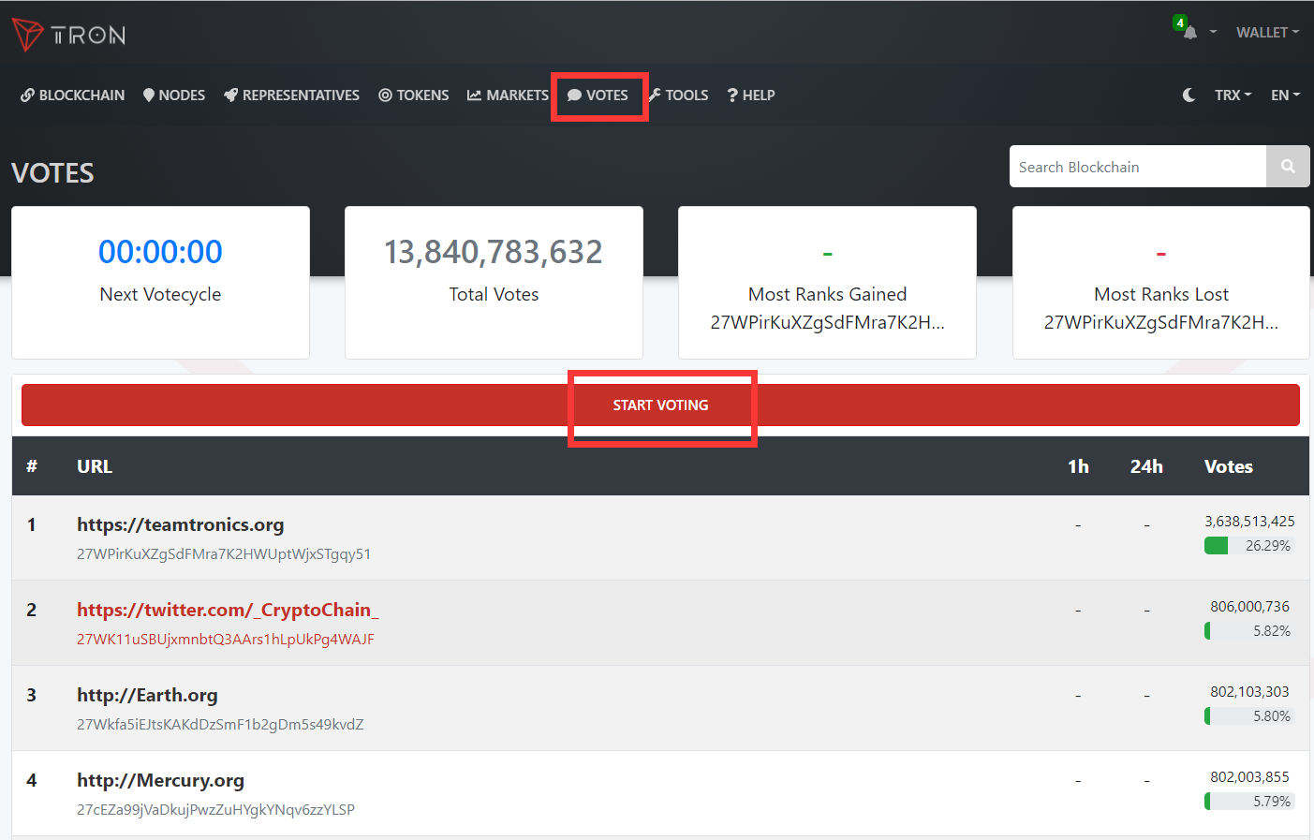

图6-1

1. **选择“超级代表”进行投票，投票页面（图7-1），输入投票数量，点击SUBMIT VOTES提交，提示投票成功（图7-2），RESET清空当前已选“超级代表”投票数量(图7-3)**

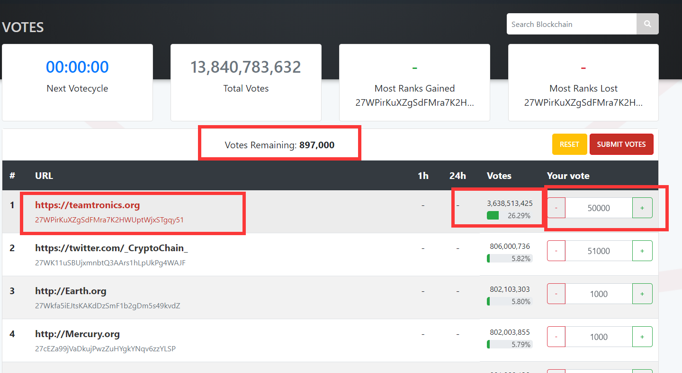

图7-1

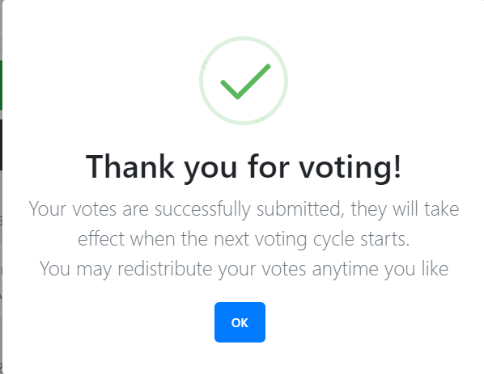

图7-2

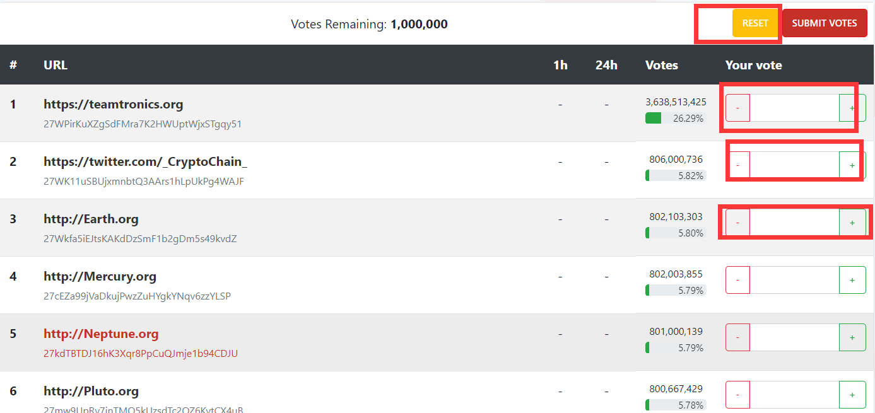

图7-3

投票说明：输入投票数量就可以投票，投票需要拥有股权，股权可以通过冻结资金获得，每冻结1TRX可以获得1单位的股权。一单位的股权可以投一票。在解冻后，以前的投票会失效，可以通过重新冻结并投票来避免失效。投票数不超过总股权即可投票成功，对单个代表的投票数没有限制，投票成功消耗10^5带宽，距离上次合约（投票、转账、转移资产和冻结）超过10s则不需要消耗带宽。若股权不足跳转提示账户冻结金额不足。只记录最后一次投票，（最后一次投票会覆盖之前的所有投票）

投票规则：

a.用户的最高投票数必须少于或者等于手持TRX的数量。

b.每个用户可多次投票给多个候选人。

c.每6小时更新超级代表列表。

d.投票操作均不消耗TRX。